附件2
笔试成绩查询教程

- 扫描微信二维码，并关注公众号
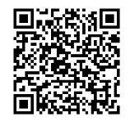
二、点击下方“成绩查询”
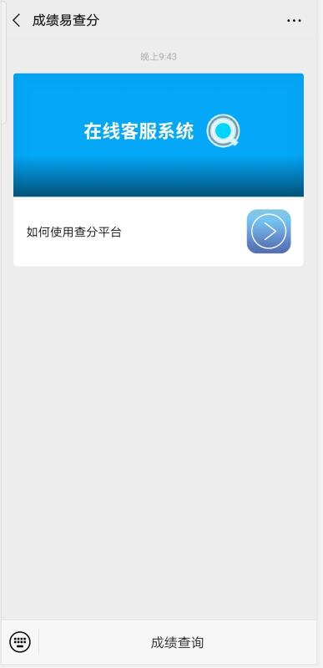

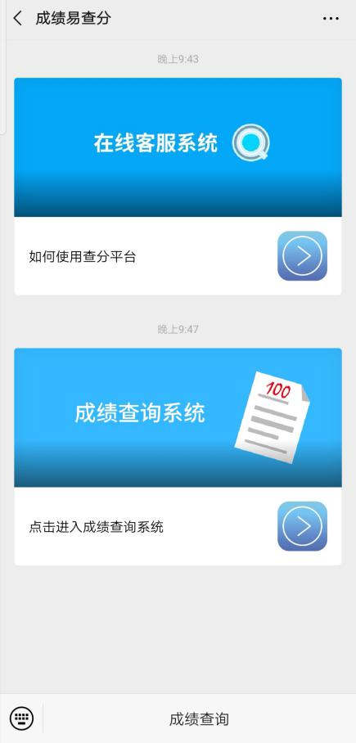
三、点击下方图片中“点击进入成绩查询系统”

四、在下方图片中输入开门口令：nm2019
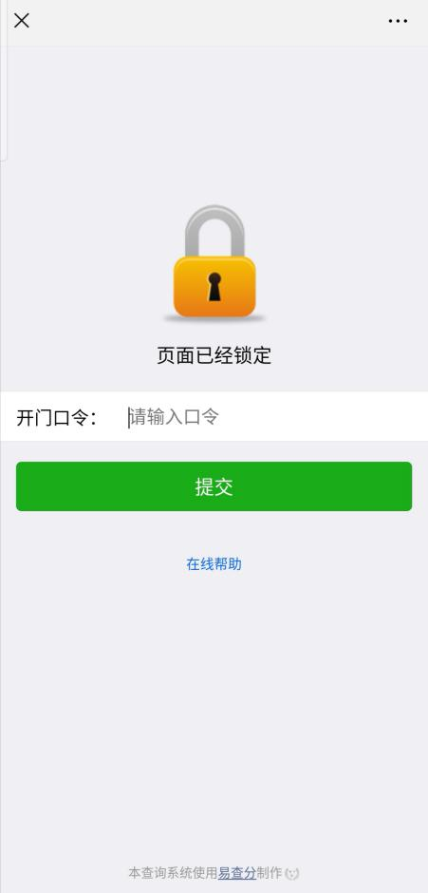

- 点击页面中“2019急需人员考试”
- 在“查询结果”页面中输入相应信息（准考证号、姓名、身份证号码后六位等），点击“点击完成验证”，再点击“查询”
- 注意：查询完闭后，请保存查询结果。点击“锁定查询”后将关闭个人成绩查询，关闭后不可再查询个人成绩。
- 成绩查询时间：2019年11月27日至2019年11月29日，请各位考生抓紧时间查询成绩。

